1.6. Природно-климатические условия и ресурсно-сырьевой потенциал

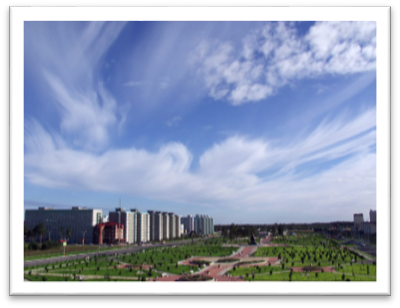
Климат города Когалыма, находящийся под непосредственным влиянием Арктики, характеризуется как резко континентальный, с суровой продолжительной зимой и коротким теплым летом.
Безморозный период длится всего 98 дней. Устойчивые морозы наступают примерно с 25 октября и прекращаются лишь к 5 апреля, продолжаясь в среднем 164 дня. Заморозки отмечаются уже в начале сентября и еще 1 июня возможен последний заморозок.
Многолетняя средняя годовая температура воздуха составляет -3,6⁰С. Самый холодный месяц – январь, средняя температура его -22,5⁰С. Абсолютные минимумы приходятся на декабрь-февраль, составляя -58⁰С. Самый теплый месяц – июль, средняя температура которого +17⁰С. Абсолютный максимум температуры воздуха достигает +34⁰С.
Сумма годовых осадков в среднем около 676 мм, основная масса которых (467 мм) приходится на теплое время года (с апреля по октябрь). Наибольшее среднемесячное количество осадков наблюдается в августе – 82 мм, наименьшее – в феврале – 28 мм.
Снежный покров устанавливается во второй декаде октября – начале ноября. Наибольшая высота снежного покрова на защищенных участках равна 80-95 см. Устойчивый снежный покров разрушается в течении мая. В среднем продолжительность периода со снежным покровом составляет 204 дня.
Среднемесячные значения относительной влажности воздуха меняются от 70-71% в мае-июне до 86% в октябре.
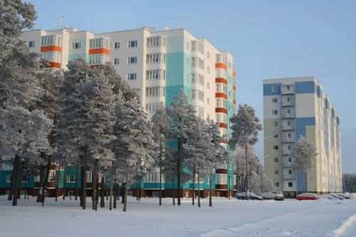
В холодный период преобладают западные и юго-западные ветры. В теплый период увеличивается повторяемость северных ветров.
Нормативная глубина сезонного промерзания составляет в естественных условиях 1,76 м, на участках без снега и растительности – 3,9 м.
В геологическом строении осадочного чехла принимают участие мезозойские, палеогеновые (олигоценовые), четвертичные и современные образования.
С первыми связана промышленная нефтегазоносность.
На территории города Когалыма имеются общераспространённые и топливно-энергетические полезные ископаемые. В районе города частично расположены лицензированные участки эксплуатируемых нефтяных месторождений – Южно-Ягунский, Дружный, Кустовой и Южно-Кустовой.
Согласно данным Департамента по недропользованию и природных ресурсов Ханты-Мансийского автономного округа – Югры на территории городского округа находится 4 месторождения и 5 проявлений общераспространённых полезных ископаемых.
В толще песков встречаются прослои опесчаненных суглинков, от тугопластичных до мягкопластичных, мощностью до 2 м. Грунты слабопучинистые.
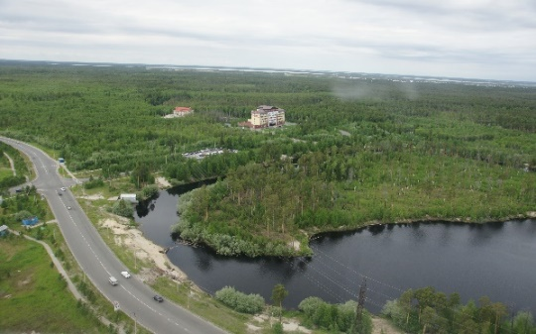
Мощность аллювиальных отложений составляет 15-18 м.
Широкое распространение на всех геоморфологических элементах рельефа имеют болотные и озёрно-болотные осадки. Мощность торфа большей частью колеблется в пределах 1,0-3,5 м, чаще до 2 м, в юго-восточной и юго-западной частях территории города, на отдельных участках (преимущественно в поймах рек) она достигает 5,0-7,0 м.
Минеральное дно болот слагают, в основном, пески мелкозернистые. Донные отложения озёр представлены илами, сапропелями и мелкими песками.
Заболачивание проявляется достаточно интенсивно (площадь заболоченных территорий составляет до 50%) как на пойменных террасах, так и водоразделах, что связано с плоским рельефом и расположением территории в зоне избыточного увлажнения. Повышение уровня воды в реках во время паводков приводит к повышению уровней грунтовых вод и развитию процессов подтопления.
Город Когалым расположен в зоне распространения островной реликтовой мерзлоты. Многолетнемёрзлые породы залегают на глубинах 100-200 м от поверхности, мощность их достигает 100-200 м. В связи с большой глубиной залегания многолетнемёрзлые породы не оказывают непосредственного влияния на условия строительства.

